2004年“TRULY®信利杯”全国初中数学竞赛试题
参考答案和评分标准

一、选择题（共5小题，每小题6分，满分30分. 以下每道小题均给出了代号为A，B，C，D的四个选项，其中有且只有一个选项是正确的. 请将正确选项的代号填入题后的括号里. 不填、多填或错填得零分）
1. 已知实数$a≠b$，且满足$(a+1)^{2}=3−3(a+1)$，$3(b+1)=3−(b+1)^{2}$.则$b\sqrt{\frac{b}{a}}+a\sqrt{\frac{a}{b}}$的值为（ ）.
（A）23 （B）$−\text{23}$ （C）$−2$ （D）$−\text{13}$
答：选（B）
∵ a、b是关于x的方程
$${\left(x+1\right)}^{2}+3(x+1)−3=0$$
的两个根，整理此方程，得
$x^{2}+5x+1=0$，
∵ $Δ=\text{25}−4>0$，
∴ $a+b=−5$，$\text{ab}=1$.
故a、b均为负数. 因此
$b\sqrt{\frac{b}{a}}+a\sqrt{\frac{a}{b}}=−\frac{b}{a}\sqrt{\text{ab}}−\frac{a}{b}\sqrt{\text{ab}}=−\frac{a^{2}+b^{2}}{\text{ab}}\sqrt{\text{ab}}=−\frac{{\left(a+b\right)}^{2}−2\text{ab}}{\sqrt{\text{ab}}}=−\text{23}$.
2. 若直角三角形的两条直角边长为$a$、$b$，斜边长为$c$，斜边上的高为$h$，则有 （ ）.
（A）$\text{ab}=h^{2}$ （B）$\frac{1}{a}+\frac{1}{b}=\frac{1}{h}$ （C）$\frac{1}{a^{2}}+\frac{1}{b^{2}}=\frac{1}{h^{2}}$ （D）$a^{2}+b^{2}=2h^{2}$
答：选（C）
∵ $a>h>0$，$b>h>0$，
∴ $\text{ab}>h^{2}$，$a^{2}+b^{2}>h^{2}+h^{2}=2h^{2}$；
因此，结论（A）、（D）显然不正确.
设斜边为c，则有$a+b>c$，$\frac{1}{2}(a+b)h>\frac{1}{2}\text{ch}=\frac{1}{2}\text{ab}$，即有
$\frac{1}{a}+\frac{1}{b}>\frac{1}{h}$，
因此，结论（B）也不正确.
由$\frac{1}{2}\sqrt{a^{2}+b^{2}}h=\frac{1}{2}\text{ab}$化简整理后，得$\frac{1}{a^{2}}+\frac{1}{b^{2}}=\frac{1}{h^{2}}$，
因此结论（C）是正确的.
3．一条抛物线$y={\text{ax}}^{2}+\text{bx}+c$的顶点为（4，$−\text{11}$），且与x轴的两个交点的横坐标为一正一负，则a、b、c中为正数的（ ）.
（A）只有$a$ （B）只有$b$ （C）只有$c$ （D）只有$a$和$b$
答：选（A）
由顶点为（4，$−\text{11}$），抛物线交x轴于两点，知a>0.
设抛物线与x轴的两个交点的横坐标为$x_{1}$，$x_{2}$，即为方程
$${\text{ax}}^{2}+\text{bx}+c=0$$
的两个根.
由题设$x_{1}x_{2}<0$，知$\frac{c}{a}<0$，所以$c<0$.
根据对称轴x=4，即有$−\frac{b}{2a}>0$，知b<0.
故知结论（A）是正确的.
4．如图所示，在△ABC中，DE∥AB∥FG，且FG到DE、AB的距离之比为1:2. 若△ABC的面积为32，△CDE的面积为2，则△CFG的面积S等于 （ ）.
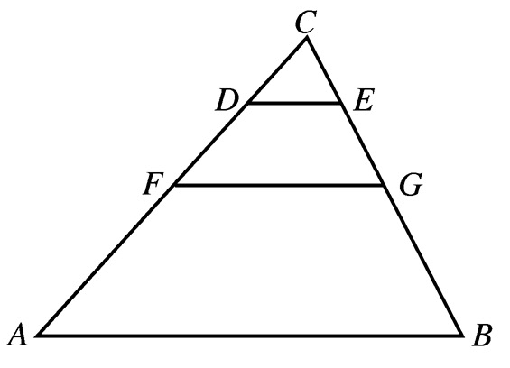
（A）6 （B）8
（C）10 （D）12
答：选（B）
（第4题图）
由DE∥AB∥FG知，△CDE∽△CAB，△CDE∽△CFG，所以
$\frac{\text{CD}}{\text{CA}}=\sqrt{\frac{S_{Δ\text{CDE}}}{S_{Δ\text{CAB}}}}=\sqrt{\frac{2}{\text{32}}}=\frac{1}{4}$，
又由题设知$\frac{\text{FD}}{\text{FA}}=\frac{1}{2}$，所以
$\frac{\text{FD}}{\text{AD}}=\frac{1}{3}$，
$\text{FD}=\frac{1}{3}\text{AD}=\frac{1}{3}×\frac{3}{4}\text{AC}=\frac{1}{4}\text{AC}$，
故$\text{FD}=\text{DC}$，于是
$\frac{S_{Δ\text{CDE}}}{S_{Δ\text{CFG}}}={\left(\frac{1}{2}\right)}^{2}=\frac{1}{4}$，$S_{Δ\text{CFG}}=8$.
因此，结论（B）是正确的.
5．如果x和y是非零实数，使得
$\left|x\right|+y=3$和$\left|x\right|y+x^{3}=0$，
那么x+y等于（ ）.
（A）3 （B）$\sqrt{\text{13}}$ （C）$\frac{1−\sqrt{\text{13}}}{2}$ （D）$4−\sqrt{\text{13}}$
答：选（D）
将$y=3−\left|x\right|$代入$\left|x\right|y+x^{3}=0$，得$x^{3}−x^{2}+3\left|x\right|=0$.
（1）当x>0时，$x^{3}−x^{2}+3x=0$，方程$x^{2}−x+3=0$无实根；
（2）当x<0时，$x^{3}−x^{2}−3x=0$，得方程$x^{2}−x−3=0$
解得$x=\frac{1±\sqrt{\text{13}}}{2}$，正根舍去，从而$x=\frac{1−\sqrt{\text{13}}}{2}$.
于是$y=3−\left|x\right|=3+\frac{1−\sqrt{\text{13}}}{2}=\frac{7−\sqrt{\text{13}}}{2}$.
故$x+y=4−\sqrt{\text{13}}$.
因此，结论（D）是在正确的.
二、填空题（共5小题，每小题6分，满分30分）
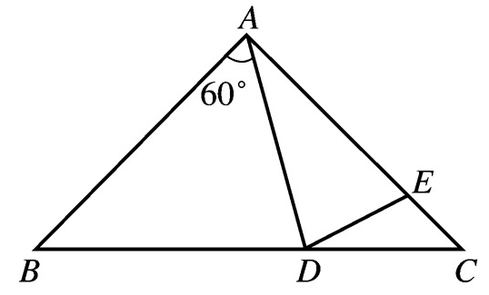
6． 如图所示，在△ABC中，AB=AC，AD=AE，$∠\text{BAD}=\text{60}°$，则$∠\text{EDC}=$ （度）.
答：$\text{30}$°
解：设$∠\text{CAD}=2α$，由AB=AC知
$∠B=\frac{1}{2}(\text{180}°−\text{60}°−2α)=\text{60}°−α$，
$∠\text{ADB}=\text{180}°−∠B−\text{60}\text{°=}\text{60}\text{°+}α$，
（第6题图）
由AD=AE知，$∠\text{ADE}=\text{90}°−α$，
所以$∠\text{EDC}=\text{180}°−∠\text{ADE}−∠\text{ADB}=\text{30}°$.
7．据有关资料统计，两个城市之间每天的电话通话次数T与这两个城市的人口数m、n（单位：万人）以及两城市间的距离d（单位：km）有$T=\frac{\text{kmn}}{d^{2}}$的关系(k为常数) . 现测得A、B、C三个城市的人口及它们之间的距离如图所示，且已知A、B两个城市间每天的电话通话次数为t，那么B、C两个城市间每天的电话通话次数为 次（用t表示）.
答：$\frac{t}{2}$
解：据题意，有$t=\frac{\text{50}×\text{80}}{{\text{160}}^{2}}k$，
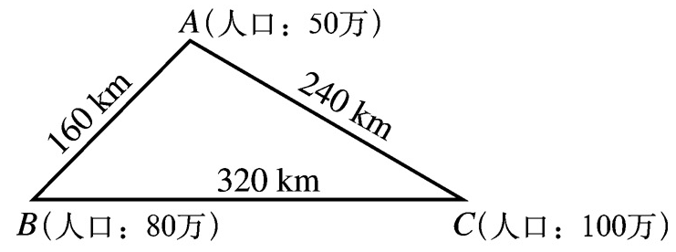
∴$k=\frac{\text{32}}{5}t$.
因此，B、C两个城市间每天的电话通话次数为
（第7题图）
$T_{\text{BC}}=k×\frac{\text{80}×\text{100}}{{\text{320}}^{2}}=\frac{\text{32}t}{5}×\frac{5}{\text{64}}=\frac{t}{2}$.
8．已知实数a、b、x、y满足$a+b=x+y=2$，$\text{ax}+\text{by}=5$，则$(a^{2}+b^{2})\text{xy}+\text{ab}(x^{2}+y^{2})=$ .
答：$−5$
解：由$a+b=x+y=2$，得$(a+b)(x+y)=\text{ax}+\text{by}+\text{ay}+\text{bx}=4$，
∵ $\text{ax}+\text{by}=5$，
∴ $\text{ay}+\text{bx}=−1$.
因而，$(a^{2}+b^{2})\text{xy}+\text{ab}(x^{2}+y^{2})=(\text{ay}+\text{bx})(\text{ax}+\text{by})=−5$.
9． 如图所示，在梯形ABCD中，AD∥BC (BC>AD)，$∠D=\text{90}°$，BC=CD=12, $∠\text{ABE}=\text{45}°$，若AE=10，则CE的长为 .
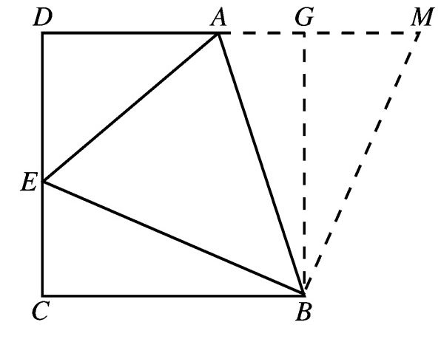
答：4或6
解：延长DA至M，使BM⊥BE. 过B作BG⊥AM，G为垂足.易知四边形BCDG为正方形， 所以BC=BG. 又$∠\text{CBE}\text{=∠}\text{GBM}$，
（第9题图）
∴ Rt△BEC≌Rt△BMG.
∴ BM=BE，$∠\text{ABE}\text{=∠}\text{ABM}=\text{45}°$，
∴△ABE≌△ABM，AM=AE=10.
设CE=x，则AG=$\text{10}−x$，AD=$\text{12}−(\text{10}−x)=2−x$，DE=$\text{12}−x$.
在Rt△ADE中，${\text{AE}}^{2}={\text{AD}}^{2}+{\text{DE}}^{2}$，
∴ $\text{100}=(x+2)^{2}+(\text{12}−x)^{2}$，
即$x^{2}−\text{10}x+\text{24}=0$，
解之，得$x_{1}=4$，$x_{2}=6$.
故CE的长为4或6.
10．实数x、y、z满足x+y+z=5，xy+yz+zx=3，则z的最大值是 .
答：$\frac{\text{13}}{3}$
解：∵ $x+y=5−z$，$\text{xy}=3−z(x+y)=3−z(5−z)=z^{2}−5z+3$，
∴ x、y是关于t的一元二次方程
$$t^{2}−(5−z)t+z^{2}−5z+3=0$$
的两实根.
∵ $Δ=(5−z)^{2}−4(z^{2}−5z+3)≥0$，即
$3z^{2}−\text{10}z−\text{13}≤0$，$(3z−\text{13})(z+1)≤0$.
∴ $z≤\frac{\text{13}}{3}$，当$x=y=\frac{1}{3}$时，$z=\frac{\text{13}}{3}$.
故z的最大值为$\frac{\text{13}}{3}$.
三、解答题（共4题，每小题15分，满分60分）
11．通过实验研究，专家们发现：初中学生听课的注意力指标数是随着老师讲课时间的变化而变化的，讲课开始时，学生的兴趣激增，中间有一段时间，学生的兴趣保持平稳的状态，随后开始分散. 学生注意力指标数y随时间x（分钟）变化的函数图象如图所示（y越大表示学生注意力越集中）. 当$0≤x≤\text{10}$时，图象是抛物线的一部分，当$\text{10}≤x≤\text{20}$和$\text{20}≤x≤\text{40}$时，图象是线段.
（1）当$0≤x≤\text{10}$时，求注意力指标数y与时间x的函数关系式；
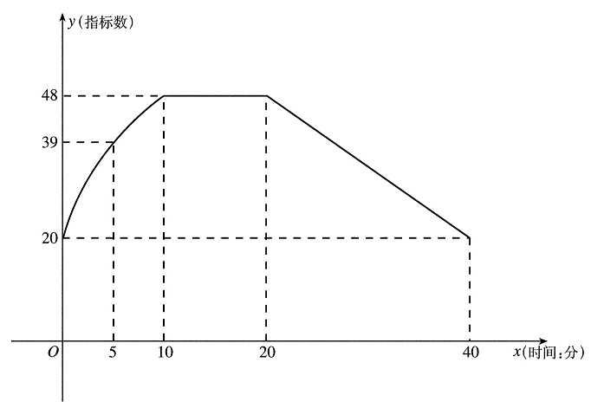
（2）一道数学竞赛题需要讲解24分钟. 问老师能否经过适当安排，使学生在听这道题时，注意力的指标数都不低于36.
解：（1）当$0≤x≤\text{10}$时，设抛物线的函数关系式为$y={\text{ax}}^{2}+\text{bx}+c$，由于它的图象经过点（0，20），（5，39），（10，48），所以

$$\begin{aligned}\left\{c=\text{20}, | \right.\left\{\text{25}a+5b+c=\text{39}, | \right.\end{aligned}$$
解得，$a=−\frac{1}{5}$，$b=\frac{\text{24}}{5}$，$c=\text{20}$.
（第11（A）题图）
所以
$y=−\frac{1}{5}x^{2}+\frac{\text{24}}{5}x+\text{20}$，$0≤x≤\text{10}$. …………………（5分）
（2）当$\text{20}≤x≤\text{40}$时，$y=−\frac{7}{5}x+\text{76}$.
所以，当$0≤x≤\text{10}$时，令y=36，得$\text{36}=−\frac{1}{5}x^{2}+\frac{\text{24}}{5}x+\text{20}$，
解得x=4，$x=\text{20}$（舍去）；
当$\text{20}≤x≤\text{40}$时，令 y=36，得$\text{36}=−\frac{7}{5}x+\text{76}$，解得
$x=\frac{\text{200}}{7}=\text{28}\frac{4}{7}$. ……………………（10分）
因为$\text{28}\frac{4}{7}−4=\text{24}\frac{4}{7}>\text{24}$，所以，老师可以经过适当的安排，在学生注意力指标数不低于36时，讲授完这道竞赛题. ……………………（15分）
12．已知a，b是实数，关于x，y的方程组
$$\begin{aligned}\left\{y=x^{3}−{\text{ax}}^{2}−\text{bx}, | \right.\end{aligned}$$
有整数解$(x,y)$，求a，b满足的关系式.
解：将$y=\text{ax}+b$代入$y=x^{3}−{\text{ax}}^{2}−\text{bx}$，消去a、b，得
$y=x^{3}−\text{xy}$， ………………………（5分）
$(x+1)y=x^{3}$.
若x+1=0，即$x=−1$，则上式左边为0，右边为$−1$不可能. 所以x+1≠0，于是
$y=\frac{x^{3}}{x+1}=x^{2}−x+1−\frac{1}{x+1}$.
因为x、y都是整数，所以$x+1=±1$，即$x=−2$或$x=$0，进而y=8或$y=$0. 故
$\begin{aligned}\left\{x=−2 | \right.\end{aligned}$ 或 $\begin{aligned}\left\{x=0 | \right.\end{aligned}$ ………………………（10分）
当$\begin{aligned}\left\{x=−2 | \right.\end{aligned}$时，代入$y=\text{ax}+b$得，$2a−b+8=0$；
当$\begin{aligned}\left\{x=0 | \right.\end{aligned}$时，代入$y=\text{ax}+b$得，$b=0$.
综上所述，a、b满足关系式是$2a−b+8=0$，或者$b=0$，a是任意实数.
………………………（15分）
13．D是△ABC的边AB上的一点，使得AB=3AD，P是△ABC外接圆上一点，使得$∠\text{ADP}\text{=∠}\text{ACB}$，求$\frac{\text{PB}}{\text{PD}}$的值.
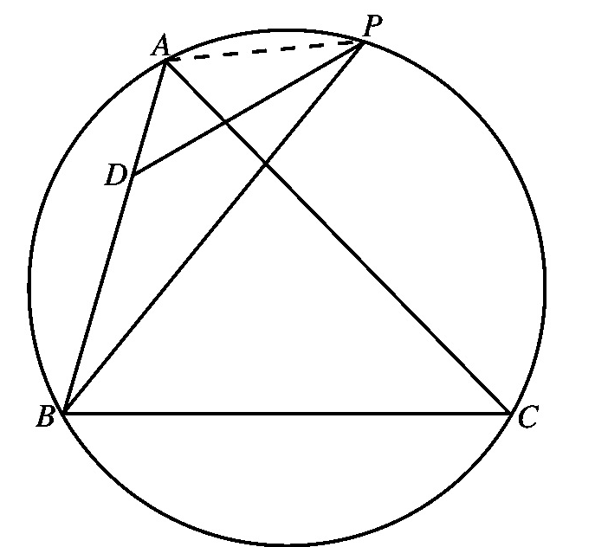
解：连结AP，则$∠\text{APB}\text{=∠}\text{ACB}\text{=∠}\text{ADP}$，
所以，△APB∽△ADP， …………………………（5分）
∴$\frac{\text{AB}}{\text{AP}}=\frac{\text{AP}}{\text{AD}}$，
所以${\text{AP}}^{2}=\text{AB}⋅\text{AD}=3{\text{AD}}^{2}$，
∴$\text{AP}=\sqrt{3}\text{AD}$， …………………………（10分）
所以$\frac{\text{PB}}{\text{PD}}=\frac{\text{AP}}{\text{AD}}=\sqrt{3}$. …………………………（15分）
（第13（A）题图）
14．已知$a<0$，$b≤0$，$c>0$，且$\sqrt{b^{2}−4\text{ac}}=b−2\text{ac}$，求$b^{2}−4\text{ac}$的最小值.
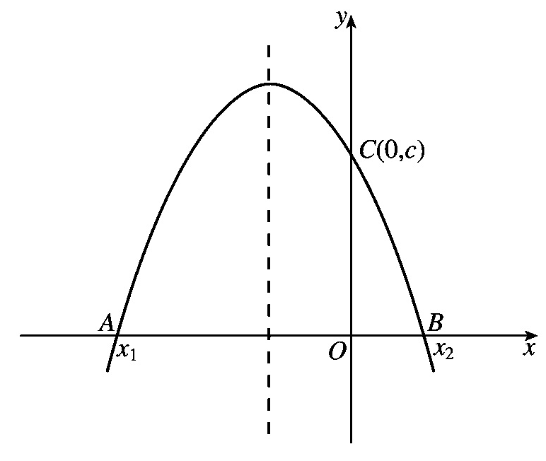
解：令$y={\text{ax}}^{2}+\text{bx}+c$，由$a<0$，$b≤0$，$c>0$，判别式$Δ=b^{2}−4\text{ac}>0$，所以这个二次函数的图象是一条开口向下的抛物线，且与x轴有两个不同的交点$A(x_{1},0)$，$B(x_{2},0)$，因为$x_{1}x_{2}=\frac{c}{a}<0$，不妨设$x_{1}<x_{2}$，则$x_{1}<0<x_{2}$，对称轴$x=−\frac{b}{2a}≤0$，于是
（第14（A）题图）
$\left|x_{1}\right|=\left|\frac{−b+\sqrt{b^{2}−4\text{ac}}}{2a}\right|=\frac{b−\sqrt{b^{2}−4\text{ac}}}{2a}=c$， ………………（5分）
所以$\frac{4\text{ac}−b^{2}}{4a}≥c=\frac{b−\sqrt{b^{2}−4\text{ac}}}{2a}≥−\frac{\sqrt{b^{2}−4\text{ac}}}{2a}$， …………………（10分）
故$b^{2}−4\text{ac}≥4$，
当$a=−1$，b=0，c=1时，等号成立.
所以，$b^{2}−4\text{ac}$的最小值为4. ………………………（15分）

